4. Электрохимические покрытия
4.1. Структурные свойства покрытий
4.2. Электрические свойства покрытий
4.3. Электроизоляционные свойства покрытий
4.4. Адгезия на поверхности

Покрытия позволяют придавать металлам и сплавам различные свойства (электропроводность, возможность применения пайки, износостойкость), которые определяют работоспособность и надежность изделий. Покрытия всегда многофункциональны. С повышением точности и универсальности технических устройств, требования к покрытиям становятся жёстче.
4.1 Структурные свойства покрытий
Покрытия, получаемые электрохимическими и химическими способами из водных растворов, имеют особенности, несвойственные применяемым обычным металлам. Такие свойства покрытий, как электропроводность, твердость, внутренние напряжения, магнитные и другие свойства не совпадают со свойствами металлов, получаемых кристаллизацией из расплавов.
Особенности структуры покрытий объясняются процессом электрохимической кристаллизации. Осаждение покрытий связано с проникновением в них посторонних элементов, металлов и неметаллов (в том числе и водорода) оксидов, гидридов, коллоидных соединений, воды и поверхностно-активных веществ. Обычно структура слоев бывает волокнистой, нитевидной, столбчатой; структурные составляющие слоев располагаются перпендикулярно поверхности катода по линиям тока. Структуру покрытия характеризуют размер, форма и ориентация кристаллов. Определенная ориентация кристаллов называется текстурой. Текстурированные осадки имеют определенный размер зерна.
Наряду с однометаллическими покрытиями из растворов можно осаждать покрытия-сплавы, которые имеют слоистое строение и исчезают после термообработки.
Можно осаждать покрытия, состоящие из оксидов и солей. Оксидные покрытия обычно получают на алюминии, титане, магнии, сталях, меди. Оксидные покрытия на алюминии по структуре многослойны. Оксидные покрытия на магнии имеют сложный химический состав и включают нерастворимые неорганические соединения магния, хрома, фосфора.
Структуру покрытий можно изменить дополнительной обработкой, например нагревом, при котором происходит изменение размеров их кристаллов и фазового состава; или наполнением пор оксидных и фосфатных покрытий различными материалами, что вызывает снижение пористости. Варьированием условий электролиза можно формировать покрытия с разной структурой, следовательно, и свойствами.
Подготовка покрываемой поверхности удалением всякого рода пленок и приданием определенного микрорельефа, управление процессом электролиза посредством поддерживания состава электролита, плотности тока, температуры, - позволяют получать покрытия определенной структуры.
4.2 Электрические свойства покрытий
В конструировании важно обеспечить элементы РЭА требуемой поверхностной электрической проводимостью при определенных усилиях нажатия. Основной задачей является обеспечение электрических свойств покрытий и сохранение их стабильности при многократном тиражировании деталей и в течение срока хранения.
Контактное сопротивление зависит от вида материала, формы и геометрии сопрягаемых поверхностей, контактного давления, режима трения, условий и ресурса работы. Не обязательно использовать в качестве покрытия благородные металлы. В контактных устройствах успешно могут применяться покрытия никелем, сплавами медь-олово, олово-свинец и др.
Даже незначительные количества примесей оказывают существенное влияние на удельную электрическую проводимость металлов (табл.4.1, рис.4.1).

Табл. 4.1. Влияние некоторых примесей на удельную электрическую проводимость меди
 | свинец | цинк | сурьма | железо | мышьяк | алюминий
Примесь, % | 0,2-0,3 | 0,1 | 0,05 | 0,07 | 0,14 | 0,2
Снижение проводимости % | 2-4 | 4 | 5 | 11 | 38 | 55

Удельная электрическая проводимость меди снижается почти на 25 % при содержании в ней 2 ÷3 % по объему серебра. Удельная электрическая проводимость серебра снижается на 30 % при содержании в нем 10 % по объему меди. На рис. 4.1 показано электрическое сопротивление сплавов золота, на котором сказывается не столько содержание золота в сплаве, сколько добавки. Так, покрытие, содержащее 1 % кобальта, имеет более высокое электрическое сопротивление, чем покрытие, легированное таким же количеством мышьяка. На рис. 4.1 для сравнения со сплавами золота приведено электрическое сопротивление покрытий чистыми благородными металлами (золотом, серебром, рутением, родием, палладием) и медью.
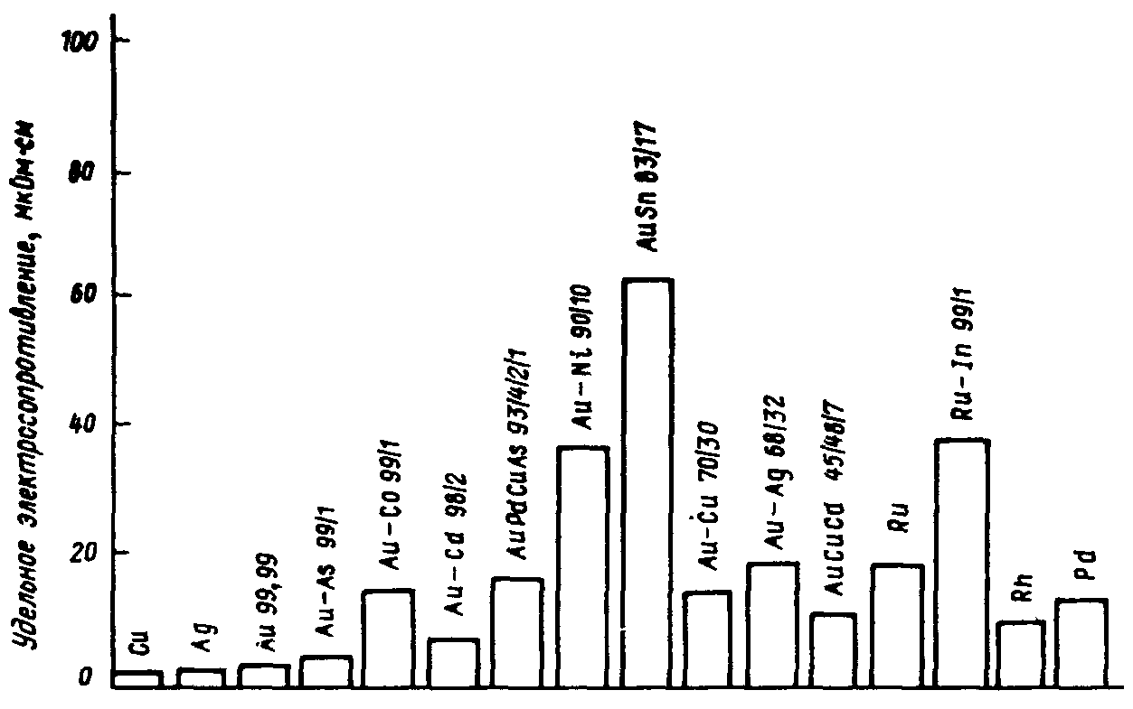
Рис 4.1. Удельное электрическое сопротивление покрытий благородными металлами и их сплавами
Даже незначительные количества неметаллических включений заметно увеличивают электрическое сопротивление покрытий. Покрытия сплавами металлов обладают более высоким электрическим сопротивлением, чем покрытия чистыми металлами, что обусловлено легирующими компонентами, примесями, дефектами кристаллической решетки, порами и т. д.
Таблица 4.2 . Глубина проникновения, мкм, токов высокой частоты в металлы
Частота, МГц | Серебро | Медь | Золото | Алюминий
1 | 64 | 70 | 80 | 100
10¹ | 20 | 22 | 25 | 31,6
10² | 6,4 | 7.0 | 8,0 | 10,0
10³ | 2,0 | 2,2 | 2,5 | 3,2
10⁴ | 0,64 | 0,7 | 0,8 | 1,0
10⁵ | 0,2 | 0,22 | 0,25 | 0,32
10⁶ | 0,064 | 0,07 | 0,08 | 0,1

Наиболее часто применяют покрытия серебром. Эти покрытия, осаждаемые обычно большой толщины, в условиях некачественной поверхности подслоя. Одним из факторов, влияющих на электрическую проводимость, является микрошероховатость покрываемой поверхности. Влияние тем сильнее, чем больше отношение амплитуды выступов к толщине покрытия. Все микронеровности покрываемой поверхности должны быть сглажены с помощью глянцевого травления или электрохимического полирования. Микровыступы отрицательно сказываются на начальном этапе кристаллизации покрытия, способствуют появлению пор, удержанию остатков электролитов. При наличии острых микровыступов у покрытий не одинакова толщина. Образуются микроучастки с очень тонким (до долей микрометра) слоем осажденного металла, с разрывом сплошного слоя и резким увеличением омического сопротивления между отдельными кристаллами. Микронеровности распространяются не только на основу, но и на подслои. Слой предварительно осажденной меди также требует глянцевого травления или полирования. Оптимальную толщину покрытия устанавливают с учетом не только скин-эффекта, но и конкретного изделия, той или иной технологии подготовки поверхности и получения покрытия с высокой проводимостью. Для СВЧ-устройств толщина покрытия скорее ограничивается технологическими факторами, чем скин-эффектом.
Высокая поверхностная проводимость должна сохраняться при длительном хранении и эксплуатации изделий. Для СВЧ-устройств непригодны покрытия и системы покрытий, склонные к диффузии подслоя и (или) основы.
4.3. Электроизоляционные свойства покрытий
К конструктивным элементам изделий предъявляются требования надежной электроизоляции. Для исключения пробоя на корпус покрытия должны обладать изоляционными свойствами и выдерживать испытательное напряжение переменного тока 500 В и более. Использование одних лаковых покрытий неэффективно. При их нанесении и сушке неизбежно появляется неравномерность толщины, особенно на профилированных деталях, сложен контроль таких покрытий. Электроизоляционные свойства обеспечивают электрохимические покрытия, получаемые анодированием металлов или катодным формированием непроводящих токов оксидов.
Анодно-окисные электроизоляционные покрытия получают в основном на алюминии и его сплавах, а также на магниевых и титановых сплавах. При анодном растворении этих материалов образуются неэлектропроводные пленки оксидов и других соединений. Такие пленки в сочетании с пропиточным электроизоляционным лаком позволяют обеспечивать надежную электроизоляцию поверхностей деталей.
Анодное покрытие не должно содержать следов электролитов. Остатки солей способны резко повысить проводимость пленки, особенно в условиях повышенной влажности. Промывке анодно-окисных покрытий следует уделять особое внимание. Обычная промывка водопроводной водой не дает желаемых результатов. Исследования токов коррозии анодно-окисных покрытий показывает, что содержание в них остатков электролитов так велико, что сила тока, обусловленная этими примесями, в 6—10 раз превышает силу тока, присущую хорошо промытым покрытиям. Для полного удаления примесей электролитов необходимо пользоваться дистиллированной водой. Наличие воды в электроизоляционном покрытии нежелательно. Она не только увеличивает проводимость пленки вследствие диссоциации гидроксилов и различных солевых остатков, но и препятствует смачиваемости покрытия во время пропитки электроизоляционным лаком. Неудаленная вода способствует возникновению повышенной пористости в лаковом покрытии, что приводит к преждевременному электрическому пробою.
Применяемый для пропитки лак надо оценивать не только с точки зрения его электроизоляционных характеристик. Лак должен обладать хорошим сцеплением с соединениями, входящими в анодно-окисное покрытие; проникать в мельчайшие поры, каналы, углубления; при высыхании и полимеризации не отслаиваться от конгломератов, а также от основы.
Конструктор РЭА должен учитывать состояние поверхности детали, подлежащей электроизоляции. На грубо обработанных шероховатых поверхностях, острых кромках и других элементах конструкции пробой неизбежен, что обусловливается низким качеством анодно-окисного и лакового покрытия на таких участках поверхности. Для сглаживания поверхности перед нанесением электроизоляционного покрытия полезной оказывается химическая или электрохимическая полировка поверхности.
4.4. Адгезия на поверхности
Механизм сцепления покрытий с покрываемым материалом сложен. Сцепление покрытия с основой должно сохраняться как в «статическом» состоянии деталей — до сборки, так и под действием нагрузок при работе изделий.
Есть области, где умышленно добиваются низкой адгезии покрытий, например, в гальванопластике или при получении металлических пленок для изучения их свойств. Внешними признаками проявления плохого сцепления покрытий с основным материалом и его обнаружения считаются пузыри, вздутия и локальное отслоение. Эти дефекты могут быть следствием включения посторонних веществ в объем осадка при его образовании.
Взаимная диффузия металлов основы и покрытия способствует сцеплению двух материалов, если диффузия протекает с образованием сплава, когда атомы одного металла занимают место в решетке другого металла. Структуру металлов детали и покрытия следует учитывать при проектировании.
Поверхность покрываемого материала должна быть по возможности однородной и чистой, без включений, всевозможных загрязнений и посторонних пленок.
На практике необходимой чистоты поверхности деталей добиваются специальной предварительной подготовкой перед покрытием. Гальванотехника располагает определенными приемами обезжиривания, травления, активации, нанесения предварительных подслоев. Сцепление покрытий лучше при медленном осаждении металла, способствующем воспроизводству структуры покрываемого материала покрытием. Быстрое осаждение металла при высоких плотностях тока и в присутствии специальных добавок оптимизирует процесс получения покрытия.

Вопросы
- Какие известны свойства покрытий?
- Чем определяются электрические свойства покрытий?
- Какова роль адгезии покрытий?

